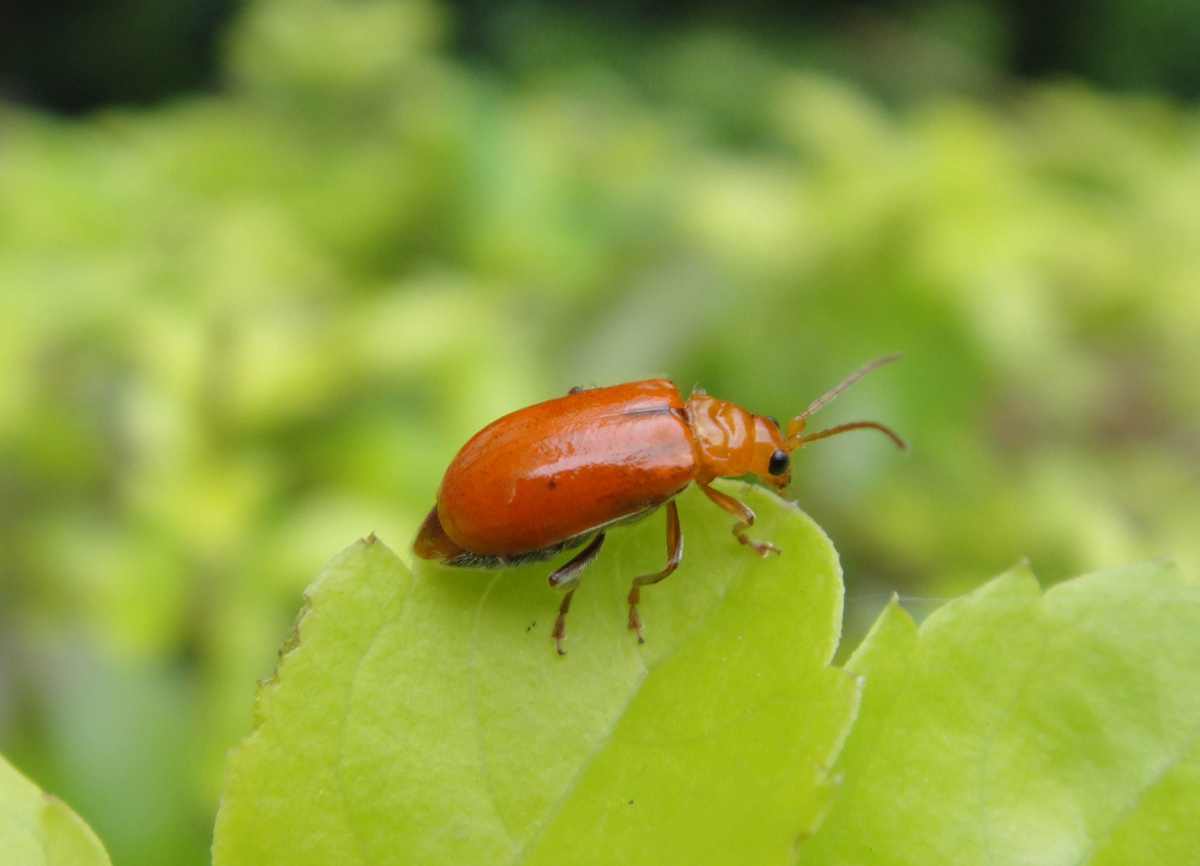
黃守瓜、紅龜仔、臺灣守瓜、臺灣瓜葉蟲
科 別：鞘翅目金花蟲科
拉丁學名：Aulacophora indica
英 文 名：
四縣腔名：黃掌瓜蛄(vong zòng guá gú)
海陸腔名：黃掌瓜蛄(vong zhóng guà gù)
六堆地區名：黃掌瓜蛄(vong zòng guá gú)

